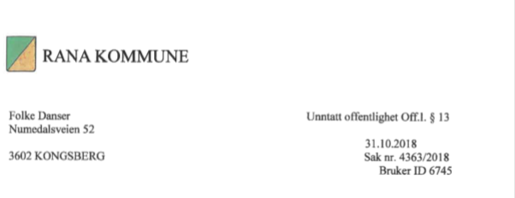

Vedtak om venteliste for kommunal omsorgsbolig

Vi viser til søknaden/henvendelsen vi mottok [dato] for NN, født [dato].

Du fyller villkårene for tildeling av bemannet/ubemannet omsorgsbolig, men kommunen har for tiden ingen ledig egnet bolig. Du settes derfor på venteliste og vil bli kontaktet så snart vi har en bolig å tilby deg. Det er mange søkere, og det kan bli lang ventetid.

De fleste av omsorgsboligene som omsorgsavdelingen i Rana kommune disponerer, er innskuddsleiligheter. Du må derfor regne med å betale innskudd i tillegg til husleie.

Begrunnelse
Vi hadde et møte XX.XX.XXXX. Her deltok [navn]. På møtet gikk vi gjennom situasjonen din.

Du kan klage
Vedtaket er et enkeltvedtak etter forvaltningsloven og kan påklages etter § 28. Dersom du vil klage, sender du klagen til tildelingskontoret. Der kan du få råd og veiledning. Klagefristen er 3 uker. Dersom kommunen opprettholder vedtaket, sender tildelingskontoret klagen videre til kommunens klagenemnd for administrative vedtak (formannskapet). Vedtak i klagenemnda kan ikke påklages.

Lovgrunnlag for vedtaket
- forskrift om tildeling av kommunal bolig i Rana kommune
- lov om kommunale helse- og omsorgstjenester § 3-7
- lov om behandlingsmåten i forvaltningssaker §§ 28 og 29

Dersom du har spørsmål, kan du kontakte saksbehandleren på telefon XX XX XX XX eller tildelingskontoret på telefon XX XX XX XX.

Med hilsen

NN NN
leder tildelingskontoret saksbehandler

